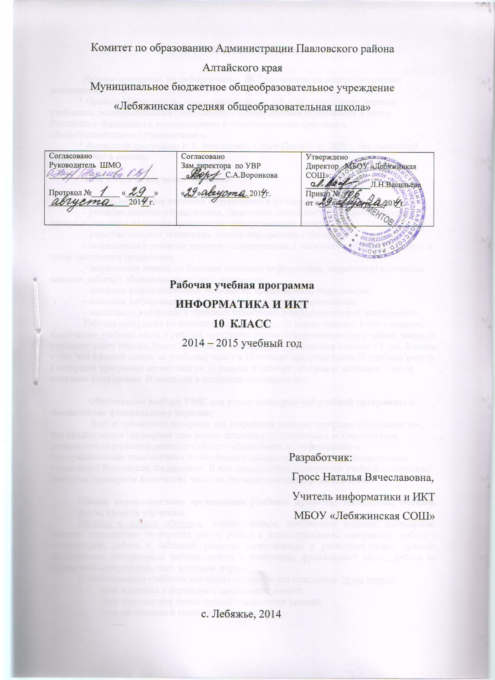
Пояснительная записка

Рабочая программа по информатике и ИКТ составлена на основе следующих документов:
* Приказа Министерства образования и науки РФ «Об утверждении перечня учебников, рекомендованных (допущенных) Министерством образования и науки Российской Федерации к использованию в образовательном процессе в общеобразовательных учреждениях»;
* Авторской программы Н.В. Макаровой. Санкт-Петербург 2010 г. без изменений, вариант 1 час в неделю.

Цели и задачи изучения предмета

Основными целями изучения информатики в 10 классе являются:
- развитие системного мышления, творческих способностей, познавательного интереса учащихся на основе организации межпредметных связей;
- развитие навыков технологии поиска информации в Интернете;
- закрепление и развитие навыков моделирования и технологии обработки данных в среде табличного процессора;
- закрепление знаний по базовым понятиям информатики; закрепление и развитие навыков работы с объектами текстового документа;
- освоение информационной технологии представления информации;
- освоение информационной технологии проектной деятельности;
- воспитание этических и правовых отношений в информационной деятельности.
Рабочая программа на изучение информатике в 10 классе отводит 1 час в неделю. Количество учебных часов в рабочей программе соответствует количеству учебных часов по учебному плану школы. Всего 35 часов, из них зачетов – 4, Итоговое занятие – 1 час. В связи с тем, что в нашей школе по учебному плану в 10 классах предусмотрено 35 учебных недель, а авторская программа рассчитана на 34 недели, в рабочей программе добавлен 1 час на итоговое повторение. Изменений в авторской программе нет.

Обоснование выбора УМК для реализации рабочей учебной программы и соответствие федеральному перечню
Выбор примерных программ для разработки рабочих программ обусловлен тем, что предлагаемые примерные программы созданы в соответствии с «Обязательным минимумом содержания основного общего образования по информатике и информационным технологиям» и «Базисным учебным планом общеобразовательных учреждений Российской Федерации». В них представлено развернутое учебное содержание предмета, примерное количество часов на изучение основных разделов курса.

Общая характеристика организации учебного процесса: технологий, методов, форм, средств обучения.
Методы и формы обучения диалог, беседа, проблемные задания, наблюдение, рассказ, выполнение творческих работ, работа с иллюстративным материалом, работа с алгоритмами, работа с таблицей, решение качественных и расчетных задач, тренинг, проверочные, контрольные работы, работа с учебником, фронтальный опрос, работа со справочной литературой, тест, мозговой штурм.
В планировании учебного материала используются следующие типы уроков:
1. урок изучения и первичного закрепления знаний;
2. урок закрепления новых знаний и выработки умений;
3. урок обобщения и систематизации знаний;
4. урок проверки, оценки и контроля знаний;
5. урок коррекции знаний;
Педагогические технологии, средства обучения (в том числе электронные), используемые в работе для достижения требуемых результатов обучения:
1. традиционное обучение;
2. проблемное обучение;
3. информационно-коммуникационные технологии;
4. здоровьесберегающие технологии;
5. коллективный способ обучения (работа в парах постоянного и сменного состава).

Учебно-тематическое планирование

по _________информатике и ИКТ ____________
предмет
Классы __10_________
Учитель ___Гросс Наталья Вячеславовна_______________
Количество часов:
Всего _35_ час; в неделю __1__ час.
Плановых контрольных уроков__1___, зачетов __4___, тестов ______ ч.;
Административных контрольных уроков _______ ч.
Планирование составлено на основе авторской программы Н.В. Макаровой. Санкт-Петербург, 2010 . программа
Учебник Информатика и ИКТ 10 класс. Н.В. Макарова «Питер», 2010.
название, автор, издательство, год издания

Табличное представление учебно-тематического планирования

Таблица
№  п/п | Наименование разделов и тем | Всего часов | Из них |  |  | Использование учебно-лабораторного оборудования
№  п/п | Наименование разделов и тем | Всего часов | Лабораторные и практи  ческие  (тема) | Контроль  ные и диагностические работы  (тема) | Экс  кур  сии | Использование учебно-лабораторного оборудования
I. | Информационные процессы, модели, объекты | 15 | 6 | 1
1.1 | Инструктаж по технике безопасности. Информация и данные. Свойства информации. Информационный процесс | 1 |  |  |  | 1, 2, 3
1.2 | Информационная модель объекта | 1 |  |  |  | 1, 2
1.3 | Представление об и информационном объекте | 1 |  |  |  | 1, 2
1.4 | Представление числовой информации в компьютере | 1 |  |  |  | 1, 2
1.5 | Представление нечисловой информации в компьютере | 1 |  |  |  | 1, 2
1.6 | Этапы моделирования в электронных таблицах | 1 |  |  |  | 1, 2
1.7 | Моделирование в электронных таблицах. Простейшие формулы и расчеты | 1 | + |  |  | 1, 2
1.8 | Моделирование в электронных таблицах. Мастер функций | 1 | +
1.9 | Моделирование в электронных таблицах. Использование мастера функций при расчетах. | 1 | + |  |  | 1, 2, 3
1.10 | Моделирование в электронных таблицах. Подбор параметра. | 1 | + |  |  | 1, 2. 3
1.11 | Моделирование в электронных таблицах. Поиск решения. | 1 |  |  |  | 1, 2
1.12 | Моделирование в электронных таблицах. Построение диаграмм и графиков функций | 1 | + |  |  | 1, 2, 3
1.13 | Моделирование в электронных таблицах. Построение нескольких графиков на одной координатной плоскости. | 1 | + |  |  | 1, 2
1.14 | Моделирование в электронных таблицах. Решение прикладных задач. | 1 |  |  |  | 1, 2. 3
1.15 | Контрольная работа по теме «Моделирование в электронных таблицах» | 1 |  | + |  | 1, 2, 3
II. | Информационная технология работы с объектами текстового документа в среде Word, Writer | 2 | - | -
2.1 | Создание и редактирование графических и табличных объектов | 1 |  |  |  | 1, 2
2.2 | Информационная технология работы со структурой текстового документа | 1 |  |  |  | 1, 2
III. | Информационно-коммуникационные технологии работы в компьютерной сети | 6 | 4 | -
3.1 | Представление о сервисах Интернета | 1 |  |  |  | 1, 2, 4
3.2 | Информационная технология передачи информации через Интернет | 1 |  |  |  | 1, 2, 4
3.3 | Информационная технология поиска информации в Интернете | 1 | + |  |  | 1, 2, 4
3.4 | Информационная технология поиска информации в Интернете. | 1 | + |  |  | 1, 2
3.5 | Информационная технология поиска информации в Интернете | 1 | + |  |  | 1, 2, 4
3.6 | Информационная технология поиска информации в Интернете | 1 | + |  |  | 1, 2, 3. 4
IV. | Информационная технология представления информации в среде Impress, Power Point | 3 | 2 | -
4.1 | Информационная технология создания презентации с помощью Мастера автосодержания на тему «Техника безопасности в компьютерном классе» | 1 |  |  |  | 1, 2
4.2 | Информационная технология создания презентации с помощью Мастера. Анимация слайдов и объектов на слайдах. | 1 | + |  |  | 1, 2
4.3 | Информационная технология создания презентации с помощью Мастера. Защита презентаций | 1 | + |  |  | 1, 2, 3
V. | Информационная технология обработки данных в среде табличного процессора Calc, Excel | 4 | 4 | -
5.1 | Статистическая обработка массива данных и построение диаграмм | 1 | + |  |  | 1, 2
5.2 | Статистическая обработка массива данных и построение диаграмм | 1 | + |  |  | 1, 2
5.3 | Статистическая обработка массива данных и построение диаграмм | 1 | + |  |  | 1, 2
5.4 | Статистическая обработка массива данных и построение диаграмм | 1 | + |  |  | 1, 2
 | Зачётные занятия | 4 | 4 | 4
1 | Зачетное занятие по теме «Электронные таблицы» | 1 | + | + |  | 1, 2, 3
2 | Зачетное занятие по теме «Поиск информации» | 1 | + | + |  | 1, 2, 3, 4
3 | Зачетное занятие по теме «Создание презентаций» | 1 | + | + |  | 1, 2
4 | Зачетное занятие по теме «Обработка массива данных» | 1 | + | + |  | 1, 2
5 | Итоговое занятие | 1
 | Итого за год | 35 | 20 | 5

Содержание курса на базовом уровне «Информатика и ИКТ»

I. Информационная картина мира (15часов)

Информация и данные. Свойства информации. Информационный процесс. Информационная модель объекта. Представление об информационном объекте. Представление информации в компьютере. Числа, текст. Представление информации в компьютере. Изображение. Моделирование в электронных таблицах. Основные приемы работы. Моделирование в электронных таблицах. Простейшие формулы и расчеты. Моделирование в электронных таблицах. Мастер функций. Моделирование в электронных таблицах. Использование мастера функций при расчетах. Моделирование в электронных таблицах. Подбор параметра.
Моделирование в электронных таблицах. Поиск решения. Моделирование в электронных таблицах. Построение диаграмм и графиков функций. Моделирование в электронных таблицах. Построение нескольких графиков на одной координатной плоскости.
Моделирование в электронных таблицах. Решение прикладных задач.

II. Информационная технология работы с объектами текстового документа в среде Word, Writer (2)
Создание и редактирование графических и табличных объектов. Информационная технология работы со структурой текстового документа.

III. Информационно-коммуникационная технология (6 часов)

Представление о сервисах Интернета. Информационная технология передачи информации через Интернет. Информационная технология поиска информации в Интернете.

VI. Информационная технология представления информации в среде Impress, Power Point (3 часа)

Информационная технология создания презентации с помощью Мастера автосодержания на тему «Техника безопасности в компьютерном классе». Вставка звуковых файлов. Вставка видеофайлов. Анимация слайдов и объектов на слайдах. Защита презентаций
V. Информационная технология обработки данных в среде табличного процессора Calc, Excel (4 часа)
Статистическая обработка массива данных и построение диаграмм

Зачетные занятия (4 часа)
Итоговое занятие (1 час)

Требования к уровню подготовки учащихся

В результате изучения информатики на базовом уровне ученик должен:
знать:
– какой смысл вкладывается в понятие информации;
– какой смысл вкладывается в понятие данных;
– отличие информации от данных;
– каковы важные свойства информации и как они проявляются;
– понятие адекватности информации и цель использования этого свойства;
– понятие выборки данных, как и для чего она формируется;
– понятие процесса;
– как воспринимается и проявляется информационный процесс в человеческом, животном и растительном мирах;
– правила перевода чисел из десятичной системы счисления в системы счисления, используемые в компьютере;
– как представляется в компьютере текстовая информация;
– как представляется в компьютере графическая информация;
– как представляется в компьютере звуковая и видеоинформация;
– назначение и типовой состав компьютерной сети;
– классификацию компьютерных сетей и характеристику каждого класса;
– понятия сетевой и информационно-коммуникационной технологий и их различия;
– основные системы глобальной сети Интернет и их назначение;
– работать в почтовой системе открытого доступа (на примере mail.ru);
– понятие этики сетевого общения;
– правила общения в чатах, по электронной почте, в телеконференциях
уметь:
– четко формулировать цель при создании модели любого типа;
– разрабатывать информационную модель любого объекта (процесса) и оценивать ее адекватность приближенным способом;
– представлять информационную модель в табличной форме;
– приводить примеры информационных объектов из окружающей жизни;
– приводить примеры информационных объектов, существующих в компьютерной среде;
– выполнять перевод десятичных чисел в двоичную, восьмеричную и шестнадцатеричную системы счисления;
– выполнять перевод из любой позиционной системы в десятичную;
– рассказать о различиях между сервером и рабочей станцией;
– дать характеристику локальной сети;
– дать характеристику корпоративной сети;
– дать характеристику глобальной сети;
– корректно общаться в Сети;
– организовывать телеконференции и соблюдать этику общения;
– анализировать электронные письма с точки зрения этики сетевого общения;
– использовать сокращенные словоформы по необходимости.
Использовать приобретенные знания и умения в практической деятельности и повседневной жизни для:
– создания простейших моделей объектов и процессов в виде изображений и чертежей, динамических (электронных) таблиц, программ (в том числе в форме блок-схем);
– проведения компьютерных экспериментов с использованием готовых моделей объектов и процессов;
создания информационных объектов, в том числе для оформления результатов учебной работы;
– организации индивидуального информационного пространства, создания личных коллекций информационных объектов;
– передачи информации по телекоммуникационным каналам в учебной и личной переписке, использования информационных ресурсов общества с соблюдением соответствующих правовых и этических норм.

Комплект учебно-лабораторного оборудования кабинета информатики состоит из следующих позиций:
1. Учебно-методическая литература по информатике (учебники, задачники, дидактические материалы, справочная литература).
2. Технические средства обучения:
презентации,
ЭОР;
персональный компьютер (программное обеспечение для компьютера);
проектор;
экран настенный,
интерактивная доска.
- Печатные пособия: таблицы; плакаты; раздаточные материалы.
4. Локальная вычислительная сеть.

Учебно-методическое обеспечение рабочей программы:
- Н.В. Макарова. Программа по информатике и ИКТ (системно-информационная концепция), СПб.: Питер, 2010.
- Н.В. Макарова. Информатика и ИКТ. Учебник 10класс. СПб.: Питер, 2010.
- Информатика. 10 класс. Поурочные планы по учебнику профессора Н.В.Макаровой 1 часть./Автор составитель М.Г. Гилярова.- Волгоград ИТД «Корифей»,- 2009.

Учебно-методический комплект для учеников
- Н.В. Макарова. Информатика и ИКТ. Учебник 10 класс. СПб.: Питер, 2010.
Учебно-методический комплект для учителя
- Н.В. Макарова. Программа по информатике и ИКТ (системно-информационная концепция), СПб.: Питер, 2010.
- Н.В. Макарова. Информатика и ИКТ. Учебник 10класс. СПб.: Питер, 2010.
- Информатика. 10 класс. Поурочные планы по учебнику профессора Н.В.Макаровой 1 часть./Автор составитель М.Г. Гилярова.- Волгоград ИТД «Корифей»,- 2009.
- Информатика и ИКТ: Методическое пособие для учителей. Часть 1. Информационная картина мира/ под ред. проф. Н. В. Макаровой. – СПб.: Питер, 2009
- Информатика и ИКТ: Методическое пособие для учителей. Часть 2. Программное обеспечение информационных технологий/ под ред. проф. Н. В. Макаровой. – СПб.: Питер, 2009
- Информатика и ИКТ: Методическое пособие для учителей. Часть 3. Техническое обеспечение информационных технологий/ под ред. проф. Н. В. Макаровой. – СПб.: Питер, 2009

Интернет-ресурсы
1. www. edu - "Российское образование" Федеральный портал. http://www.school.edu.ru/
2. www. school.edu - "Российский общеобразовательный портал".
3. www.school-collection.edu.ru Единая коллекция цифровых образовательных ресурсов
4. www.it-n.ru "Сеть творческих учителей"
5. www .festival.1september.ru Фестиваль педагогических идей "Открытый урок"
Лист внесения изменений и дополнений

